TEMA SAÚDE E ENFERMIDADE
Unha enfermidade infecciosa e que as súas vías de entrada poden ser :
- Respiratoria
- Dixestiva
- Xenitourinaria
- Cutánea .
Pero as persoas e os animais podemos ser a vez infectados e a fonte de infección . As formas de transmisión desde a fonte de infección ata un organismo pode ser :
- Contaxio directo : contacto físico , ou por esbirros…
- Transmisión indirecto : non hai contacto directo entre a fonte e o organismo , p.ex ao tocar obxectos , ou vectores ( animais que transmiten os axentes patóxenos).
P.ex . mosca Tse-Tse na enfemidade do sono
O noso organismo cando sofre a invasión dun axente patóxeno , pon en marcha o seu sistema inmunitario .
O sistema inmunitario é un conxunto de estruturaas e procesos biolóxicos encargados de detectar e destruír calquera axente estraño que nos invade .Os seus compoñentes principais son os glóbulos brancos ou leucocitos
A primeira barreira de defensa do noso organismo → Son as superficies a través das cales o corpo se relaciona co medio externo. : Pel e mucosas
A segunda barreira : Se os microorganismos chegan a penetrar no interior do organismo e invaden o medio interno , actívase a segunda barreira fronte a infección , é a resposta celular inespecífica , chamada así porque actúa sobre unha grande diversidade de microorganismos. A defensa son as células fagocitarias ou fagocitos .(macrófagos)
Esta reacción do organismo á infección coñecese como resposta inflamatoria
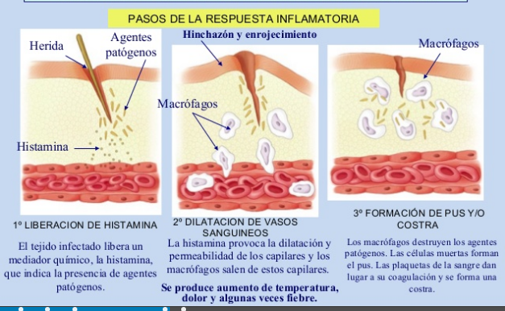
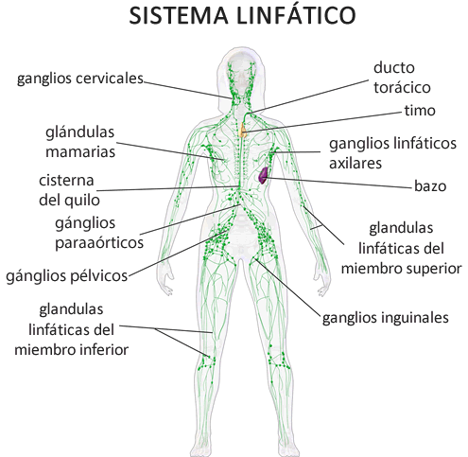
A última barreira : Cando se excede a barreira da fagocitose ,ponse en marcha o sistema inmunitario ,a resposta inmune é unha reacción específica ante a entrada no organismo de calquera molécula estraña .Neste intre ,os ganglios linfáticos próximos a zona invadida inflámanse .
Todos os procesos inmunes están relacionados cós linfocitos , un tipo especial de glóbulos brancos . Todos os linfocitos se xeran, como o resto de células sanguíneas , na medula vermella dos ósos.
Existen dous tipos de linfocitos :
- Linfocitos B : produtores de de anticorpos .
- Linfocitos T: destrutores de células estrañas, como cancerosas ou infectadas por virus

Anticorpos : moléculas producidas polos linfocitos B como resposta á presenza dun antíxeno , e destinadas a unirse especificamente a el
Antíxenos : Calquera molécula allea ao organismo capaz de desencadear unha resposta inmune.
A RESPOSTA INMUNITARIA
É o conxunto de procesos que se desencadean cando un axente alleo( ANTÍXENO) penetra no organismo , e este non o recoñece como propio. É polo tanto unha resposta específica , é prodúcese sempre que exista un contacto co axente invasor.
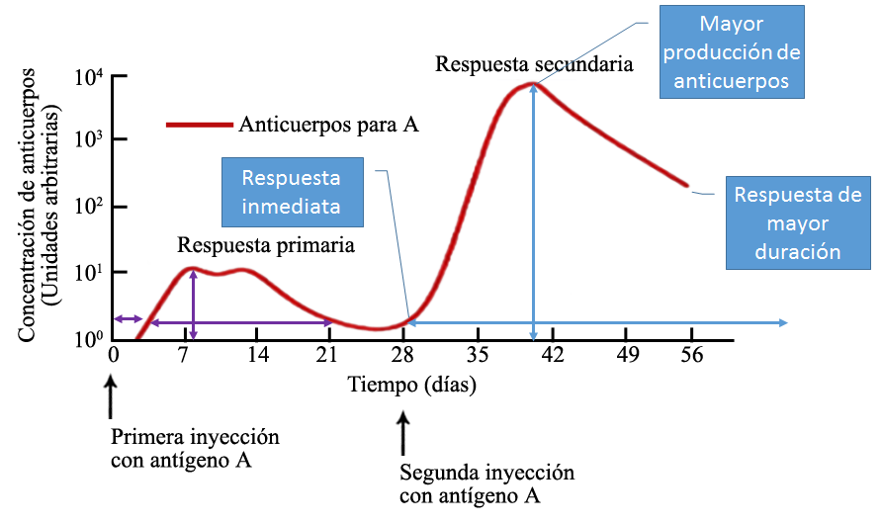
Hai dous tipos de resposta :
- Resposta primaria : Prodúcese ante o primeiro contacto cun antíxeno . Este proceso é necesario para que o organismo teña memoria inmunitaria . É unha resposta lenta .
- Resposta secundaria: Prodúcese nun segundo contacto có antíxeno ,é unha resposta mais curta , xa que existen células memoria que recoñecen o antíxeno , e rapidamente proliferan. A produción de anticorpos é mais rápido e de maior intensidade.
A resposta secundaria é tan rápida e efectiva , grazas a memoria inmunolóxica, o antíxeno é eliminado sen que chegue a producirse ningún síntoma de enfermidade .
INMUNIDADE -INMUNIZACIÓN
A inmunidade a resistencia que presentan os organismos fronte unha infección.O organismo posúe un sistema inmunitario innato que a nai lle transfire ao feto , o embarazo e quen lle proporciona un mecanismo de defensa nas primeiras etapas da vida. Ao longo do desenvolvemento , é substituído polo sistema inmunitario adaptativo

INMUNIDADE

INMUNIDADE ADAPTATIVA

NATURAL

PASIVA
leite materno

ACTIVA
tras pasar unha enfermidade

ARTIFCIAL

PASIVA
tras introducir soros

ACTIVA
vacinas

INMUNIDADE INNATA
A inmunización consiste en inducir artificialmente o estado inmune fronte unha enfermidade .

- SOROS 🡪 É unha inmunización pasiva , que consiste en dar protección fronte a unha enfermidade en curso inxectando un preparado de anticorpos específicos . O seu efecto é inmediato ( as poucas horas da súa administración) pero pouco duradeiro e non xera memoria .
Empreganse principalmente contra toxinas circulantes do tétano, difteria , rabia, hepatite A e B.
- VACINAS 🡪 É unha inmunización activa , consiste en introduir un axente patóxeno que perdeu a súa virulencia pero con capacidade antixénica nun organismo san que inducen o sistema inmunitario a producir anticorpos

